米东地磅新疆金世通物流有限公司“2·13”
一般车辆伤害事故调查报告

编制单位：乌鲁木齐市米东区政府事故调查组
编制时间：2025年5月
目 录

一、事故基本情况 1
（一）事故发生单位及相关单位概述 1
（二）事故车辆及驾驶员基本情况 3
（三）事故发生单位及相关单位安全管理（监管）情况 4
（四）事故发生经过 5
（五）事故现场情况 5
（六）人员伤亡和直接经济损失情况 7
二、事故应急救援和现场处置情况 8
（一）事故信息接报及响应情况 8
（二）事故现场应急处置及医疗救治情况 8
（三）事故善后情况 8
（四）事故应急处置评估 8
三、事故原因分析 9
四、对有关责任人员和责任单位的处理建议 9
（一）因在事故中死亡，免予追究责任人员 9
（二）对事故相关单位的责任认定及处理建议 9
五、调查中发现其他情况 10
六、事故整改和防范措施 10

2025年2月13日13时18分许，位于米东区地磅街道大洪沟社区乌东煤矿企业内部道路上发生一起车辆伤害事故，造成1人死亡。
依据《中华人民共和国安全生产法》《生产安全事故报告和调查处理条例》（国务院第493号令）的规定，成立了由区纪委监委、应急管理局、司法局、人社局、总工会、米东公安分局、市交警支队米东区大队、市交通运输综合行政执法局米东区分局、地磅街道办事处等部门为成员单位的事故调查组，邀请区人民检察院，开展此次事故调查工作。
事故调查组按照“四不放过”和“科学严谨、依法依规、实事求是、注重实效”的原则，通过现场勘查、调查取证和科学分析，查明了事故发生的经过、原因，认定了事故性质和责任，提出了对有关责任人员和责任单位的处理建议和事故防范整改措施。
经调查认定，该起事故是一起因车辆驾驶员停车后未制动，擅自离开车辆，发现溜车后，未采取安全的应急措施，致其被车辆挤压致死的一般生产安全责任事故。

一、事故基本情况

（一）事故发生单位及相关单位概述
1.事故发生单位
新疆金世通物流有限公司：统一社会信用代码：91650104663609****；类型：有限责任公司（自然人投资或控股）；法定代表人：郭*；注册资本：1000万元人民币；成立日期：2007年7月3日；公司所在地：新疆乌鲁木齐市米东区芦草沟乡人民庄子村4组2巷202号3号楼306室。经营范围：许可项目：道路货物运输（不含危险货物）（依法须经批准的项目，经相关部门批准后方可开展经营活动，具体经营项目以相关部门批准文件或许可证件为准）。一般项目：汽车销售；新能源汽车整车销售等。持有道路运输经营许可证，有效期自2024年1月30日至2028年1月29日。
2023年12月29日，新疆金世通物流有限公司（乙方）与中国石油天然气股份有限公司乌鲁木齐石化分公司（甲方）签订了《车辆运输服务合同》，服务期限：自2024年1月1日至2026年12月31日。服务内容：自国家能源集团新疆能源有限公司（米东区范围内）至乌石化公司热电生产部运煤。
2.事故相关单位
国家能源集团新疆能源化工有限公司乌东煤矿（以下简称“乌东煤矿”）：统一社会信用代码：91650000072213****；类型：有限责任公司分公司（自然人投资或控股的法人独资）；负责人：谭刚；成立日期：2013年1月5日；公司所在地：新疆乌鲁木齐市米东区小洪沟路1937号；经营范围：矿产品、化工产品的销售（依法须经批准的项目，经相关部门批准后方可开展经营活动）。持有安全生产许可证，有效期自2024年6月12日至2026年2月6日。采矿许可证，有效期自2012年5月9日至2031年11月30日。
国家能源集团新疆能源有限责任公司（甲方）与中国石油天然气股份有限公司乌鲁木齐石化分公司（乙方）签订了《2025年煤炭购销合同》，合同期限自2025年1月1日至2025年12月31日。

（二）事故车辆及驾驶员基本情况
1.事故车辆由重型半挂牵引车与重型特殊结构半挂车组成。
（1）重型半挂牵引车，车辆号牌：新A25****，车辆所有人：新疆金世通物流有限公司，已取得道路运输证（新交运管乌字65010821****号），有效期自2023年12月27日至2027年12月26日，审验有效期至2025年12月。2024年12月经乌鲁木齐城北鑫宝通汽车检测有限公司检测，检测结果：车辆合格。
（2）重型特殊结构半挂车，车辆号牌：新AU0**挂，车辆所有人：新疆金世通物流有限公司，已取得道路运输证（新交运管乌字65010821****号），有效期自2024年1月30日至2027年12月03日，审验有效期至2025年6月。
（3）乌鲁木齐市公安局交通管理局米东区分局于2025年2月17日向新疆交通科学研究司法鉴定中心提出“2·13”事故相关车辆的鉴定申请，新疆交通科学研究司法鉴定中心2025年3月11日出具《新疆交通科学研究司法鉴定中心司法鉴定意见书》（编号：新交司鉴中心［2025］事故鉴字第AS0049号），鉴定结果：新A25****（新AU0**挂）号汽车列车制动性能（行车制动）不符合《机动车运行安全技术条件》GB7258-2017的要求。
2.车辆驾驶员：马**，男，回族，身份证号：65010819830622****，户籍地：乌鲁木齐市米东区芦草沟乡芦草沟村3组南1巷3号1栋1号。驾驶证号：65010819830622****，准驾车型：A2。2024年4月27日，马**与新疆金世通物流有限公司签订了《劳务合同》，合同期限自2024年4月27日至2025年4月27日终止，参加了企业岗前三级安全教育培训，并通过了考试。

（三）事故发生单位及相关单位安全管理（监管）情况
1.新疆金世通物流有限公司制定了安全生产管理制度、安全生产操作规程汇编（驾驶员安全行车操作规程）、2025年度安全生产培训计划、安全风险清单及管控措施、车辆安全设备设施管理台账、安全管理机构图、安全生产责任制、应急救援预案等。2025年1月至事故发生前，开展了线上及线下安全生产培训3次（驾驶员马**均参加），召开安全生产会议2次，开展应急演练1次，与驾驶员马**签订了风险告知书。
2.乌东煤矿制定了乌东煤矿运煤通道车辆管理规定、应急救援预案等，在运煤通道入口处设置了告知牌。2025年1月至事故发生前，对运煤通道开展巡检169次，未发现异常。
3.乌鲁木齐市交通运输综合行政执法局米东分局，2024年全年，对新疆金世通物流有限公司开展安全生产检查7次，发现隐患24项，已整改完毕，开展约谈4次。2025年1月至事故发生前，未开展相关检查。
4.地磅街道办事处，2024年12月以来开展安全生产相关会议6次，向乌东煤矿发放关于安全生产工作告知书2份，开展安全生产宣传2次。

（四）事故发生经过
2025年2月13日13时16分许，事故车辆在乌东煤矿选煤厂外运煤通道上等待装煤。13时17分，事故车辆驾驶员马**下车，来到前车（新A28****、新AZ9**挂）驾驶室外询问驾驶员约麦***，前方车辆已启动，为何还不前进，约麦***回复正在给刹车泵充气，充气完成后方可启动车辆。13时18分，马**发现事故车辆正在溜车，立即向事故车辆跑去（根据现场监控资料）。约麦***感到自己驾驶的车辆被撞后下车查看，发现两车紧贴在一起，马**躺在前车尾部与事故车辆头部之间的地上，安全帽已破损并脱落。

（五）事故现场情况
1.事故地点位于乌东煤矿选煤厂外部运煤通道（见图1）。乌东煤矿在显著位置设置了告知牌（见图2）。经实地测量，该段直行道路全长320.3m，排队方向坡度角2°（见图3）。
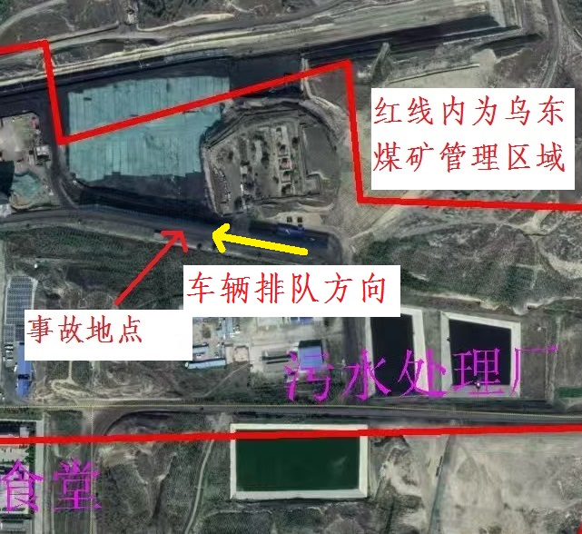

图1
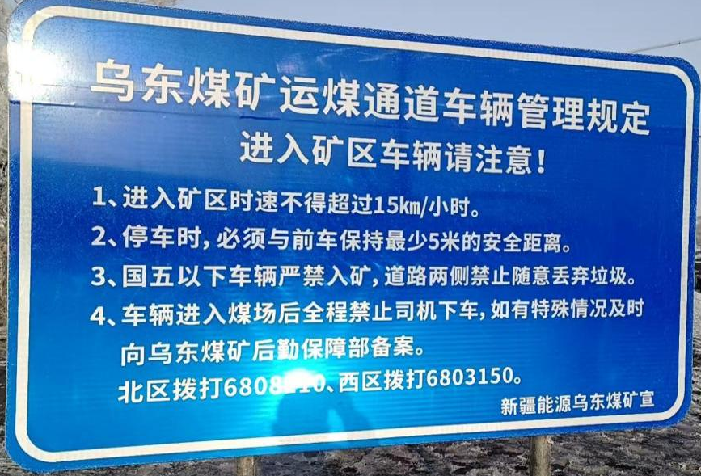
图2
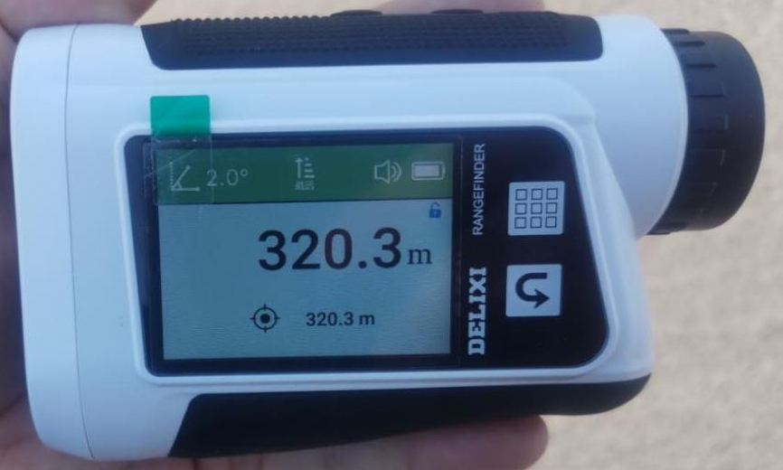
图3
2.事故车辆为重型半挂牵引车拖重型特殊结构半挂车，死者倒地位置位于前车尾部与事故车辆头部之间的道路上，车辆北侧为防风抑尘网（见图4）。
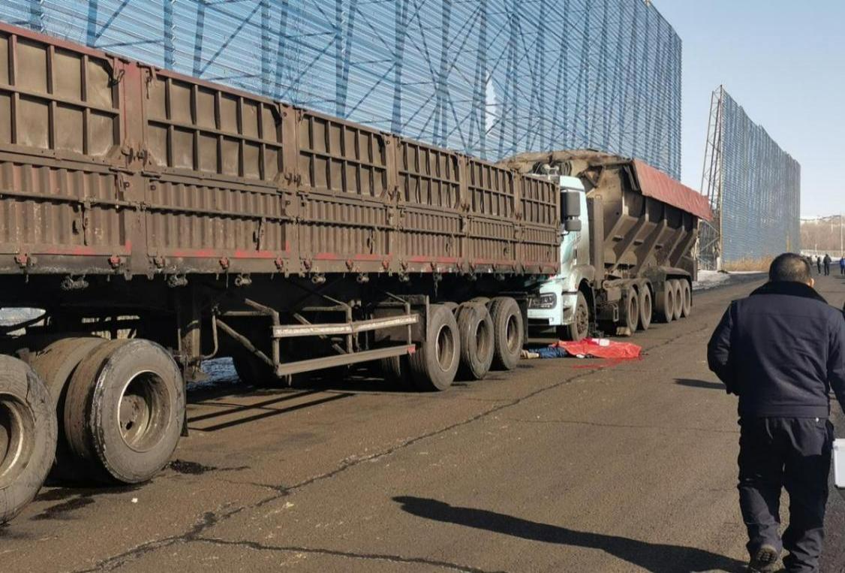
图4
3.事故车辆驾驶员下车后，驻车制动未置于启用状态（见图5，前车驾驶员于13时24分许拍摄）。同类型车辆驻车制动置于启用状态（见图6）。
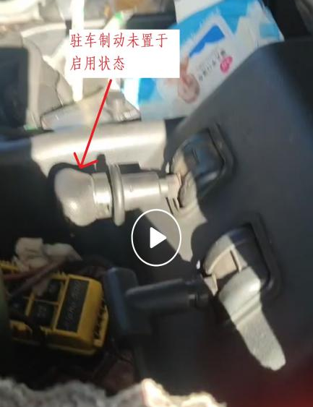 | 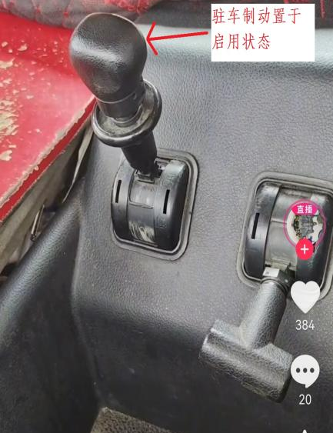
图5 | 图6

（六）人员伤亡和直接经济损失情况
1.事故造成1人死亡。
2.事故造成的直接经济损失为人民币3万元，主要为丧葬费用。

二、事故应急救援和现场处置情况

（一）事故信息接报及响应情况
2025年2月13日13时22分许，前车驾驶员约麦***通过电话向新疆金世通物流有限公司安全管理人员郭**和车辆管理员单**报告事故情况。13时46分许，郭**通过电话向郭*报告事故情况。14时7分许，单**赶到现场后拨打了110。14时14分许，米东区应急管理局接到乌鲁木齐市应急指挥中心核查要求后，工作人员立即赶赴事故现场。

（二）事故现场应急处置及医疗救治情况
2025年2月13日13时22分许，约麦***拨打了120急救电话。14时01分许，120急救车到达现场，确认马**已无生命体征。14时19分许，米东区交警大队到达现场。14时53分许，米东区应急管理局、米东公安分局、米东地磅街道办事处等相关工作人员到达现场。

（三）事故善后情况
2025年2月13日15时45分许，殡仪馆车辆将马**送至米东区北山公墓。新疆金世通物流有限公司支付3万元丧葬费用，给予死者家属1万元企业募捐款。

（四）事故应急处置评估
事故发生后，前车驾驶员能及时拨打120电话，新疆金世通物流有限公司主要负责人、现场安全管理人员及相关部门工作人员能及时到达现场，应急处置工作妥当。

三、事故原因分析
马**安全意识淡薄，在车辆排队等候装运过程中随意下车，违反《中华人民共和国道路交通安全法实施条例》第六十三条第五项[]的规定，停车后未将车辆驻车制动置于启用状态，违反《机动车驾驶人安全文明操作规范》（GA/T 1773）第三部分8.5.1[]的规定，车辆溜车，未采取安全的应急处置措施，致其被事故车辆挤压致死，是此次事故发生的原因。

四、对有关责任人员和责任单位的处理建议

（一）因在事故中死亡，免予追究责任人员
马**，事故车辆驾驶员，安全意识淡薄，违反相关道路交通安全管理法规，在车辆排队等候装运过程中随意下车，停车后未将驻车制动置于启用状态，发现事故车辆溜车时未正确采取应急措施，导致其被车辆挤压，对事故的发生负有直接责任。鉴于在事故中死亡，不再进行责任追究。

（二）对事故相关单位的责任认定及处理建议
1.新疆金世通物流有限公司落实了企业安全生产主体责任，建立健全了安全生产责任制、安全生产管理制度及操作规程；设置了安全管理机构并配备了2名专职的安全管理人员；制定了安全教育培训计划，组织了3次安全教育培训（其中2025年1月10日组织的培训中有加强安全意识的内容），驾驶员马**均参加；委托第三方机构对马**驾驶车辆进行检测，检测结果合格；与驾驶员马**签订了风险告知书，告知驾驶员在车辆进出站时服从站方调度指挥，严格遵守交通安全法规。已履行了企业安全管理职责，建议不予处罚。
2.乌东煤矿组织制定并落实了运煤通道车辆管理规定，设置了运煤通道车辆管理规定告知牌，明确司机全程禁止下车，事故当天未收到相关人员和单位要求下车的备案；定期开展运煤通道巡检工作，有巡查记录。已履行了企业安全管理职责，建议不予处罚。

五、调查中发现其他情况
针对事故车辆制动性能不符合《机动车运行安全技术条件》GB7258-2017的要求，建议作为事故调查中发现的其他问题，由乌鲁木齐市交通运输综合行政执法局米东分局进行另案处理。

六、事故整改和防范措施
（一）新疆金世通物流有限公司督促从业人员严格遵守并执行相关道路交通安全管理法规及本单位的安全操作规程，完善本企业安全风险分级管理台账，采取相应的管控措施。
（二）乌东煤矿应加强对外来车辆及人员的安全监督管理，督促外来运输企业车辆及人员遵守厂区内部管理规定，与外来运输企业共同做好安全管理工作。
（三）乌鲁木齐市交通运输综合行政执法局米东分局应当督促企业加强对运输过程中驾驶员行车操作的安全管理，监督指导企业开展应急演练工作，增强事故防范和应对能力。
（四）米东区地磅街道办事处及芦草沟乡应对辖区企业广泛宣传安全生产知识，避免类似事故发生。

[?]《中华人民共和国道路交通安全法实施条例》第六十三条第五项：机动车在道路上临时停车，应当遵守下列规定：（五）路边停车应当紧靠道路右侧，机动车驾驶员不得离车，上下人员或者装卸物品后，立即驶离。（《中华人民共和国道路交通安全法》第一百一十九条第一项：本法中下列用语的含义（一）“道路”，是指公路、城市道路和虽在单位管辖范围但允许社会机动车通行的地方，包括广场、公共停车场等用于公众通行的场所。）
[?]《机动车驾驶人安全文明操作规范》（GA/T 1773）第三部分8.5.1：停车应按照GA/T 1773.2-20219.8要求操作（GA/T 1773.2-20219.8.1 c）手动挡车辆停放时将变速器操纵杆置于低速挡，但下坡停放时将变速器操纵杆置于倒车档，使用驻车制动器制动；自动挡车辆将变速器操纵杆挡位置于N挡，使用驻车制动器制动后，将变速器操纵杆挡位置于P挡）。

